Москвичи высоко оценили открытие новых станций на «желтой» ветке метро
27.04.2017

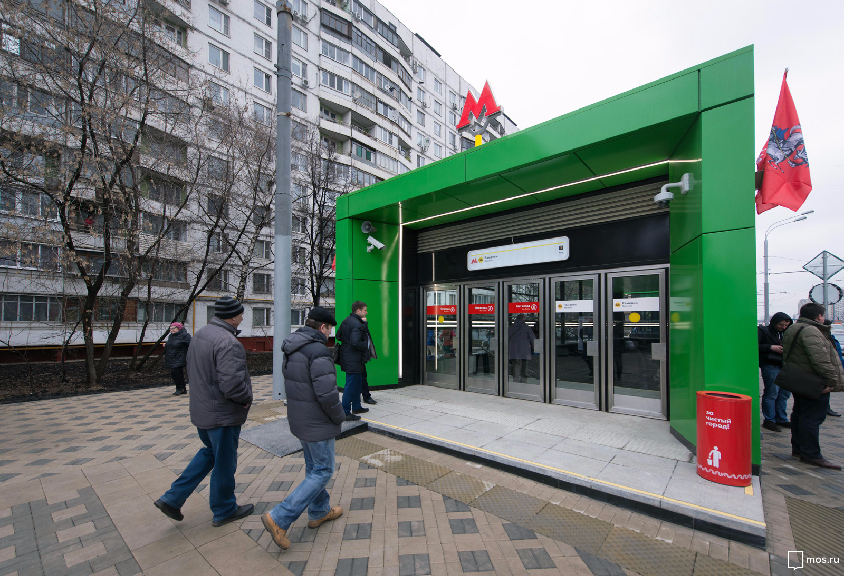
Продление Калининско-Солнцевской линии метрополитена вошло в топ важнейших событий Москвы с начала года по оценкам горожан.
Жители Москвы активно одобряют открытие новых станций на «желтой» ветке метрополитена. Речь идет о недавно построенных на западе столицы станциях «Раменки», «Минская» и «Ломоносовский проспект».
Мнения горожан были собраны в ходе онлайн-опроса на портале «Активный гражданин». Подавляющее большинство из 143 тысяч участников (90 процентов) поставили новым станциям высшую оценку, «пятерку». На «четыре» открытие метро оценили еще 6 процентов участников голосования. В первом квартале нынешнего года продление Калининско-Солнцевской линии вошло в первую тройку топа городских новинок.
Как подчеркнул начальник столичного метрополитена Дмитрий Пегов, после запуска движения по новому участку жителям Юго-Запада будет проще добираться в центр Москвы, такие поездки теперь занимают меньше времени. Он также уточнил, что экономия времени для многих пассажиров составляет в среднем полчаса-час.
Пассажирские поезда ходят на участке желтой ветки метро «Парк Победы» - «Раменки» уже более месяца, начиная с 16 марта. Протяженность нового отрезка составила 7 км. С открытием новых станций совокупная протяженность линий столичной подземки достигла 346 км.
Дизайн «Ломоносовского проспекта», «Минской» и «Раменок» перекликается. Залы и колонны метро оформлены изображениями со стереоэффектом. Одна из особенностей такого интерьера – в единой композиции колонн, которую можно увидеть, взглянув с одной стороны платформы на другую.
Открытие трех новых станций на Калининско-Солнцевской линии заняло второе место в рейтинге городских новинок по итогам прошедшего квартала. Лидирует в списке возможность замены водительских удостоверений в десяти офисах «Мои документы». Замыкает тройку лидеров открытие обновленной станции метро «Фрунзенская».
Кроме того, в топ полезных городских новинок прошедших трех месяцев такжэе попало открытие электронной записи на прием в ГИБДД через портал государственных услуг и запуск сервисов по зарядке электронных устройств на 27 станциях столичной подземки. Всего за это время жители Москвы дали около 2,2 млн. оценок городским новинкам. На данный момент на портале «Активный гражданин» можно проголосовать и поставить баллы таким нововведениям, как открытие нового полуэксрпессного маршрута автобуса, возможность попасть в Третьяковскую галерею по карте «Тройка» и запуск нового этапа проекта «Музыка в метро».
Анна Щербинина

Адрес страницы: http://zao.mos.ru/presscenter/news/detail/5758210.html
Префектура Западного административного округа города Москвы

